ПАСХАЛЬНЫЕ ТРАДИЦИИ НА РУСИ

Пасха – это великий праздник, который торжественно отмечает весь христианский мир. Ведь именно в этот день случилось воскресение Иисуса Христа.

Пасха – это замечательный праздник, когда за щедрым столом собирается вся семья, родственники, близкие друзья. Во время праздника царит особая, добрая, милосердная обстановка. В церкви, которая красиво украшена коврами, рушниками, идет праздничная служба. В Пасхальную ночь не принято ложиться спать, так как считается, что тем людям, которые не спят, Бог раздает счастье.

На Руси празднование Пасхи происходило щедро, богато. На праздничном столе обязательно присутствовало 48 блюд (по числу дней Великого поста).

Традиционными, главными их них были крашеные яйца, творожные пасхи, куличи. Богатые семьи, которые жили в больших домах, на Пасху красили огромное количество яиц, даже до 1000 штук, чтобы их хватило всем без исключения: и домочадцам, и работникам.

Также на Пасху пеклось очень много куличей. Наиболее красивые и большие оставались дома. Небольшими куличами и крашеными яйцами было принято угощать соседей, друзей. Также яйца и куличи жертвовали в монастыри, больницы, богадельни.

В праздник Святой Пасхи все классовые и социальные различия полностью стирались, царила всеобщая благодать.

Подготовка к празднику осуществлялась задолго до его наступления. В Чистый четверг проводилась в доме уборка, мылись окна, выбрасывались не нужные вещи. В этот день подстригали бороду, усы, волосы. Накануне праздника все члены семьи активно красили яйца, пекли пироги, готовили творожную пасху.

В настоящее время, как и несколько веков назад, мы тщательно готовимся к Пасхе: убираем в доме, готовим пасхи, печем куличи, красим яйца.

Как только в церкви зазвонят колокола, мы отправляемся в церковь, чтобы освятить содержимое корзины, которую мы наполняем в соответствии с традициями праздника Святой Пасхи.

По сложившимся традициям, которые пришли в Древней Руси, мы кладем в корзину крашеные яйца, творожную пасху, кулич, соль, мясо, красное вино. Также туда можно положить сыр, рыбу, сало и другие продукты. Не принято святить только курицу, так как по древней легенде, считается, что в день рождения Иисуса, спать ему мешала именно курица.

Когда в церкви начинается обход церковной службы, корзинка с яствами окропляется освященной водой. После того, как окропили водой яства, люди возвращаются домой, и накрывают праздничный стол.

Пасхальная служба
На Руси Воскресение Христово всегда встречали в храме. Пасхальная служба – самая торжественная в году. Богослужение начинается раньше полуночи. До 24 часов служится Полунощница, во время которой священник и диакон выходят к Плащанице, кадят ее, поднимают и уносят в алтарь.
Примерно в полночь начинается Пасхальная заутреня (или утреня). Неотъемлемой частью Пасхальной службы является Крестный ход вокруг храма. Когда верующие входят в храм, то начинается пение канона святого Иоанна Дамаскина. Утреня заканчивается чтением огласительного слова на Пасху святителя Иоанна Златоуста.
После утрени совершаются Часы и Литургия при открытых царских вратах. Они остаются открытыми на протяжении всей Светлой седмицы в знак того, что Христос навсегда открыл всем христианам врата Царствия Небесного.
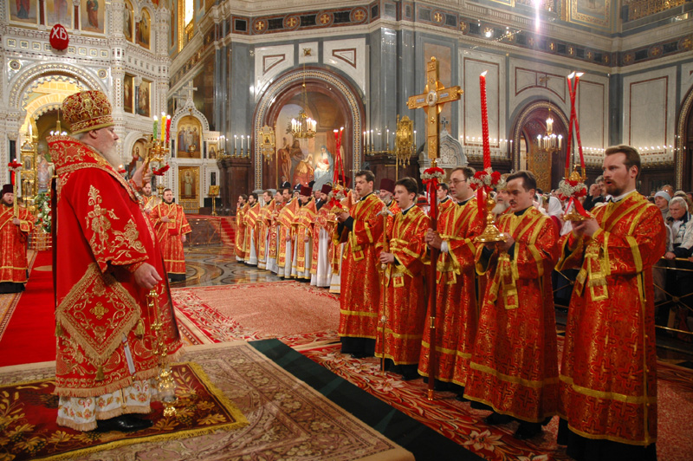

Христосование
Особое пасхальное приветствие называется христосованием. В конце утрени, после пения: «Друг друга объимем, рцем: братие! и ненавидящим нас простим вся воскресением», верующие приветствуют друг друга, говоря: «Христос воскресе!» и отвечая «Воистину воскресе!», трижды целуются и обмениваются пасхальными яйцами. Так принято приветствовать друг друга и все последующие после Пасхи 40 дней, до Вознесения Господня.

Пасхальная трапеза
После службы верующие отправляются в трапезную или домой – разговляться. В течение Великой Субботы и после пасхального богослужения в храмах освящают куличи, творожные пасхи, яйца. На Пасху также освящают Артос — это особый квасной хлеб, предназначенный только для молитвенного вкушения. Его на службе субботы Светлой седмицы раздают верующим для хранения дома.
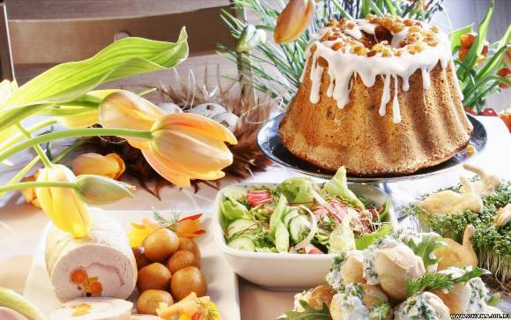

Традиция красить яйца на Пасху
Одной из главных пасхальных традиций являются крашеные яйца. Они символизируют Гроб Господень, в котором скрыта вечная жизнь. Скорлупа – это камень, который привалили к входу в скалу, где был погребен Христос.
Но под скорлупой заключена новая жизнь. Красный же цвет, в который традиционно красили пасхальные яйца, указывает на страдания и пролитую кровь Христа. И в то же время он передает царское достоинство Спасителя (на востоке красный цвет считался царским).
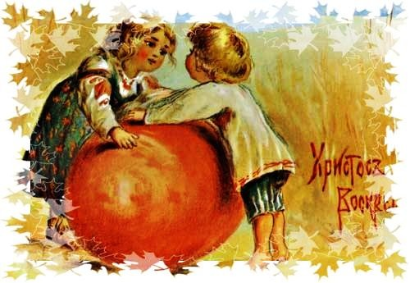

Традиционный пасхальный стол
Возвратившись со всенощной домой, переступая через порог, люди трижды повторяли: «Святая Пасха в дом, вся нечисть из дома».
Собравшись всей семьей за богатым столом, центральное место на котором отводится пасхе, куличам и яйцам, православные вспоминают чудесное явление Воскресения распятого на Кресте Иисуса Христа.
Сев за пасхальный стол, сначала обязательно пробовали всё освященное. В первую очередь принято разрезать крашеное яйцо, затем приступали к пасхе и напиткам.
В настоящее время, как и ранее, принято накрывать щедрый и красивый стол, где помимо всего освящённого, присутствует много других вкусных блюд. Чтобы стол выглядел празднично, его принято красиво украшать обязательными атрибутами Пасхи — цветами и зеленью.
В старину для украшения праздничного стола специально делали цветы из бумаги или лоскутков ткани. Затем этими цветами украшали иконы, куличи. Пасхальные столы всегда выглядели ярко и красиво.
Сегодня в качества украшения на пасхальный стол можно выбрать пасхальную полянку, которая является символом весны и процветания. На полянку можно положить крашеные яйца, поставить ярких желтых цыплят, красиво повязать разноцветные ленты, посадить цветы.
Как правило, на Пасху принято приглашать в гости родных и крестных. Если идешь в гости, то обязательно следует взять с собой крашеные яйца и кулич. Существует примета: человек, который отведает 10 куличей, которые испекли разные хозяйки, будет целый год везучим и счастливым.
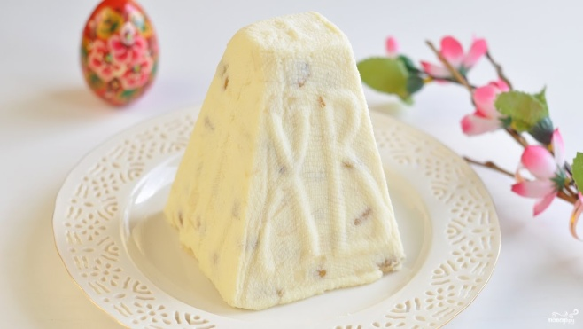
Пасха — особое блюдо из творога, которое по русской традиции готовится только один раз в году — на праздник Пасхи. Обычай готовить творожную пасху известен в центральных и северных регионах России, тогда как на юге России и Украине пасхой или паской называют праздничный хлеб (кулич).
Кулич — символ, который напоминает, что Иисус Христос, приходя к ученикам после Воскресения, сам ел с ними пищу, апостолы же во время трапезы не садились на среднее место за столом, а оставляли перед ним хлеб, как будто Господь Бог присутствовал среди них.
Также сложился обычай, который, к слову, дошел и до наших дней, в праздник Воскресения Христова оставлять в храмах хлеб. На этом хлебе изображается только крест — знамение победы Христа над смертью.
На Руси в день Пасхи хозяйки обычно готовили много теста, так как в большой массе оно лучше бродит. В отличие от теста для пирогов, в тесто для куличей кладется большое количество яиц, много сливочного масла и сахара. Все эти компоненты делают тесто очень сдобным, мягким, а куличи из него долго хранятся и не черствеют. Считается, что тесто для куличей в буквальном смысле слова нужно выхаживать, оберегать от сквозняков, разговаривать с ним, нахваливать. Вкусные, ароматные куличи едят всю Пасхальную неделю вплоть до Радоницы.
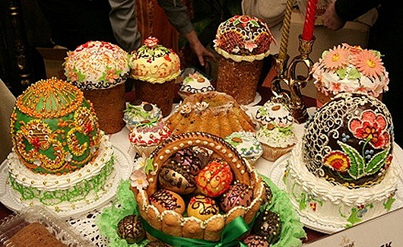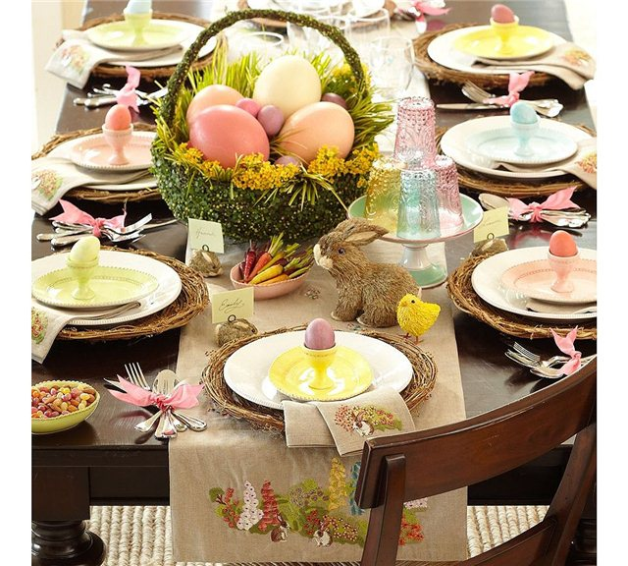
Сегодня к современному пасхальному столу можно добавить массу «мелочей», которые наполнят праздничный стол яркими, тёплыми красками.
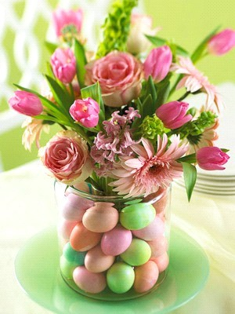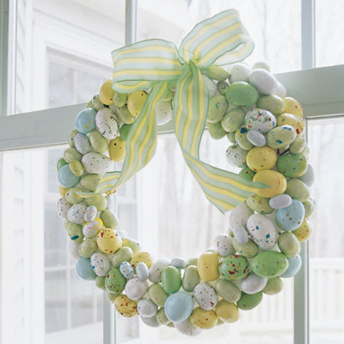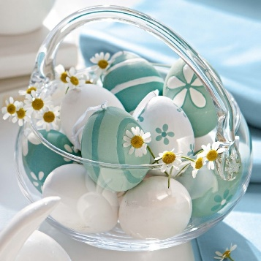
Традиции Пасхи у разных народов
В православной Греции Пасха является важнейшим праздником.
Ее отмечают торжественно и всенародно. Как и в России, подготовка начинается со Страстной седмицы. В течении ее в Греции не звонят в колокола.
На Пасху готовят специальный хлеб, который называется «цуреки». Накануне праздника, вечером Великой субботы, делают магирицу. Это сытный суп с потрохами, яично-лимонной заправкой и зеленью, который готовится из ливера пасхального ягненка. Магирицу обычно подают на стол ночью сразу после Пасхальной службы. Этот суп становится первым мясным блюдом разговения после Великого Поста.
В Польше на Пасху едят «мазурки» — песочное печенье с фруктовыми и ореховыми начинками. Традиционно лакомство готовили со сливами и яблоками, но сейчас появились рецепты печенья с цитрусовыми. В начинку добавляют измельченный миндаль или грецкие орехи. Сверху мазурки посыпают сахарной пудрой или покрывают глазурью.
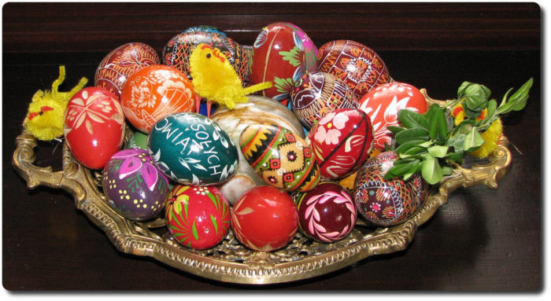
Польские писанки.
За Пасхальным воскресеньем в Польше следует «мокрый понедельник». В этот день поляки щедро поливают друг друга из ведер, сбрасывают водяные «бомбы».
В Болгарии и Румынии пасхальный хлеб называется «козунак».
Начинка его может быть самой разнообразной и зависит только от фантазии пекаря.
В некоторых странах Европы и Северной Америки распространен обычай утром Пасхи прятать пасхальные яйца. Дети просыпаются и тут же бросаются обыскивать весь дом и двор, пока не обнаружат «гнездо» пасхального кролика с множеством разноцветных яиц.
Вплоть до XVI столетия пасхальными яйцами «занимались» самые разные животные: лисы и петухи, аисты и кукушки, журавли и глухари. Однако сегодня не только в Германии, но и во всем мире любимцем детей является пасхальный кролик. Считается, что именно из Германии кролик-символ распространился по всему миру.
Это милое и очаровательное животное олицетворяет плодородие и весну.

На Пасху немцы готовят пасхальные пироги в форме ягненка.
В Великобритании так же, как и в Германии, утро для детей начинается с поиска корзинки, спрятанной пасхальным кроликом.
В Страстную пятницу британцы едят hotcrossbuns — булочки со специями, украшенные узором в виде креста. Считается, что булочки, испеченные в Страстную пятницу, не портятся в течение всего года. На Пасху в Соединенном Королевстве готовят жаркое из молочного ягненка.
Во Франции от детей прячут шоколадные яйца. Главным блюдом, как и в Великобритании, является ягненок.
В Италии в Пасхальное воскресенье тысячи людей выходят на главную площадь Рима, чтобы послушать поздравление Папы. Празднование Пасхи начинается в Страстную пятницу, когда совершается знаменитый Крестный ход от Колизея до Палатинского холма. Шествующие делают 14 остановок, которые символизируют путь Христа от места суда до Голгофы. Также устраиваются театрализованные представления, посвященные жизни, страданиям, смерти и воскрешению Христа.
Главное пасхальное блюдо в Италии — баранина с жареными артишоками, салатом из сладкого перца, оливок и помидоров, соленый пирог с яйцами и сыром. Обязательно на столе присутствует и аналог нашей пасхи –коломба, в переводе с итальянского «пасхальная голубка». Это высокий суховатый пирог в форме голубя, который готовят из дрожжевого теста с добавлением тертой апельсиновой цедры, цукатов или изюма. Сверху коломбу посыпают кусочками миндаля и сахаром.
В Америке на Пасху дети получают корзинки от пасхального кролика, наполненные пасхальными яйцами и различными сладостями. Традиционный американский пасхальный обед состоит из ветчины с ананасами, картофелем, фруктовым салатом и овощами.
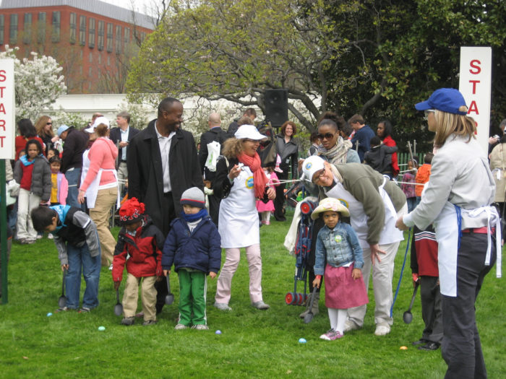
В США очень популярно катание яиц по наклонному газону. Дети соревнуются в том, кто сможет дальше всех без остановки прокатить свое яйцо. Подобные состязания устраиваются даже на газоне у Белого Дома в Вашингтоне.

Пасхальные развлечения, игры и забавы
На праздник Великой Светлой Пасхи для детей и взрослых существовали развлечения, которые были характерны исключительно для этого праздника. На Пасху устраивали разные игры с яйцами, преподносили их друг другу. Игры начинались в первый день Пасхи и продолжались иногда всю Светлую неделю. Одна игра могла длиться несколько часов. Часто использовали деревянные искусно раскрашенные яйца, порой готовили целые наборы таких яиц специально для игры.
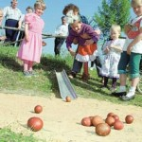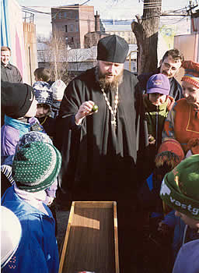
Катание яиц.
Любимым развлечением на Пасху было катание яиц, или «каталочки».
Так, детишки развлекались следующим образом: они находили сухую проталинку и по очереди катали крашеные яйца. Чьё яйцо укатилось дальше всех, тот и считался победителем.
Затем появилась другая традиция: взрослые мастерили детям горку с бортиками, по которой можно было скатывать яйца (деревянный или картонный «каток»), а вокруг него освобождали ровное пустое место, на котором раскладывали крашеные яйца, или маленькие призы, или игрушки. Играющие подходят по очереди к катку и катят свое яйцо. Предмет, который яйцо тронет, — выигран. Если это получалось, участник брал сбитое яйцо себе и продолжал игру. Если промахивался, в игру вступал следующий участник, а неудачно скатившееся яйцо оставалось на кону. Траекторию яиц задавали поворотом горки.
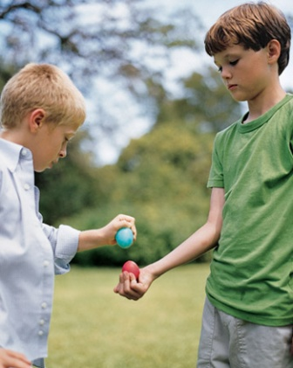
Чоканье яйцами
Конечно же, сложившейся пасхальной традицией является «битва яйцами» (или «чоканье» яйцами).
Каждый брал по крашеному яйцу в руку, стучался тупым или острым концом яйца с яйцами всех остальных участников, и путем соревнования выбиралось самое крепкое яйцо. Так, победителем оказывался, тот, чьё яйцо «в битве» оставалось целым.
Некоторые за один пасхальный день выбивали целую корзину яиц. Многие из этих красивых и самобытных обрядов существуют и по сей день.
Найди наперсток.
Это очень старинная игра, ей лет пятьсот. Игроки выходят из комнаты, а ведущий в это время прячет куда-нибудь наперсток, но так, чтобы он находился в поле зрения играющих. Затем ведущий приглашает в комнату всех, кто выходил, и они начинают искать наперсток глазами. Когда игрок обнаружит наперсток, - он молча садится. Тот, кто через пять минут не найдет наперсток, платит фант.
Фанты.
Обычно фанты, если их не придумать заранее, бывают довольно однообразными: спеть песню, прочитать стихотворение, сплясать, рассказать смешную историю. Но если подготовиться заранее, можно придумать много интересного: инсценировать дрессировщика и дрессированное животное, изобразить собственной фигурой какую-нибудь знакомую картину, сочинить частушку о сегодняшнем вечере, при помощи пантомимы рассказать о событии, известном всем присутствующим, и т. д.
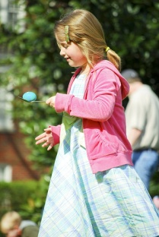
Эстафета с яйцом.
Играющие разбиваются на две команды и должны бегом с яйцом в ложке добраться до финиша и вернуться назад, чтобы передать яйцо следующему товарищу по команде.
Можно игру разнообразить и держать ложку не в руках, а во рту.
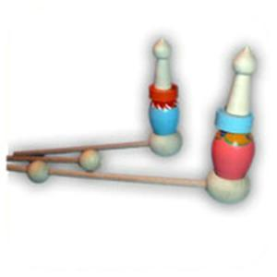
«Несушки».
Вот деревянный аналог этой забавной игры - для двух игроков. В зависимости от возраста, на подставке дети или родители несут только яйцо или же еще шайбу или шайбу и фигурку сверху.
Пробежать с шатающейся пирамидой из яйца, шайбы и фигурки сложно даже взрослым игрокам.
«Путешествия» (Подарки).
Самой увлекательной г. России XX в. была пасхальная игра «путешествия». В нее с огромным азартом играли и дети, и взрослые.
Одного из игроков выбирают водящим, он отправляется в путешествие, и все играющие просят его привезти им из разных городов подарки. Они называют города, но подарки не называют — они пока не знают, что «пришлют» им «родственники».
Города лучше называть общеизвестные и желательно на разные буквы. Водящий принимает все просьбы, прощается и отправляется в путешествие, т. е. выходит из комнаты.
«Путешествие» продолжается не более пяти минут — за это время водящий должен придумать, кому что привезти. Название подарка должно начинаться с той же буквы, с которой начинается название города, упомянутое каждым играющим. Так, например, назвавшему город Калуга, можно привезти корзинку, кошку, корыто, копыто, колесо, капусту и т. д., а назвавшему Ставрополь — сапоги, самовар, суп, сундук и т. д. Например, человеку достался Город Воронеж.
Следовательно, он может «привезти» веер, валенки, ватрушки, веник. Кому-то Выпал Псков. Соответственно, из путешествия можно привезти пряники, печенье, плед, подушку и т. д.. Тому, кто называл больше всего «сувениров», дарили красивое пасхальное яйцо.
Чем смешнее подарок, тем лучше. Главная задача водящего — запомнить, кто какой город назвал, а подарок на соответствующую букву придумать несложно.
Путешествие закончено. Все поздравляют путешественника с благополучным прибытием. Начинается раздача подарков.
— Был у вашего дедушки, — обращается водящий к тому, кто назвал город Омск, — он прислал вам ошейник.
Игрок должен принять подарок, но, если водящий ошибся, и он такого города не называл, подарок отвергается. Когда играют больше пяти человек, то одна ошибка в расчет не принимается, но за две ошибки водящего штрафуют — он обязан отдать свой фант.
Другие игры

Поиск пасхальных яиц.
С пришедшими в гости детьми можно провести такую игру: кто-нибудь из старших заранее прячет в разных местах яйца с сюрпризами — картонные, пластиковые, склеенные конвертики в форме яиц с маленькими призами (можно, конечно, спрятать и такие популярные у нынешних детей лакомства с игрушкой, как «киндер-сюрприз»).
Если детей будет много, можно разделить их на две команды, каждая из которых будет стремиться выиграть как можно больше яиц в отведенное для этого время. Конечно, надо постараться, чтобы каждый ребенок нашел хотя бы одно яйцо и в качестве приза унес домой.
Кто ведущий?
В игре должно участвовать не меньше шести игроков, один из играющих покидает комнату. В это время остальные садятся в круг и выбирают ведущего. Ведущий делает простые движения, например, хлопает в ладоши, мотает головой, трясет кулаками в воздухе и т. д. Остальные игроки должны повторять движения ведущего и как можно быстрее выполнять новые движения вслед за ним.
Теперь игрок, который выходил за дверь, возвращается и становится в центр круга. Его задача — обнаружить, кто ведущий. Это совсем непросто, потому что, пока он смотрит на ведущего, тот не станет делать новых движений. Когда ведущий все же найден, он должен выйти из комнаты, а игроки выбирают нового ведущего.
Найди свисток.
Вам понадобятся свисток, булавка и нитка длиной около 20 см.
Выведите из комнаты троих человек, которые никогда не играли в эту игру. Остальные игроки садятся на стулья в плотный круг лицом внутрь. Теперь вы приглашаете одного из тех, кто за дверью. Он становится в круг, и, пока вы завязываете ему глаза, кто-нибудь из игроков осторожно прикалывает ему на спину, нитку со свистком так, чтобы он этого не заметил. Потом вы говорите, что один из играющих, сидящих вокруг него, украл волшебный свисток и ему нужно найти виновного. В это время один из игроков свистит в свисток и осторожно отпускает его.
Может пройти очень много времени, пока игрок с завязанными глазами, всякий раз поворачиваясь на свист, догадается, что волшебный свисток привязан к его собственной спине! Потом так же вызывают другого из тех троих, кого выводили из комнаты.
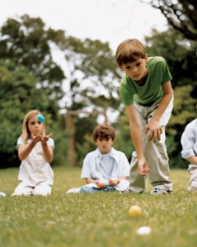
«Моё яйцо ближе!»
Каждому ребенку выдается крашеное яйцо определенного цвета. Одно яйцо должно быть белым. Белое яйцо кладется в центр комнаты, после чего каждый ребенок должен катнуть один раз свое яйцо по направлению к белому яйцу.
Получает очко тот игрок, чье яйцо ближе всего будет к не цветному яйцу. Тот, кто первым наберет определенное количество очков, выигрывает.
Еще можно начертить мелом или наклеить из изоленты игровое поле, и тот игрок, чье яйцо выкатиться за границы поля, получает штрафной бал (-1 очко).
Шапки
Выбирают ведущего, все игроки отворачиваются. Ведущий прячет яйцо под одной из шапок. Игроки по очереди пытаются отгадать, под какой. Ведущий приподнимает ту шапку, на которую указывает игрок; угадавший становится ведущим.

Сдувание яйца.
Необходимо подготовить яйцо для игры. Для этого в сыром яйце пробиваем небольшое отверстие и выливаем из него содержимое. Промываем скорлупку изнутри. Здорово, если яйцо будет окрашено или расписано, как полагается настоящему пасхальному атрибуту!
Кладем пустое яйцо в центр стола. Все гости - дети и взрослые - садятся вокруг стола как можно плотнее друг к другу, делясь на две команды. На счет «три-четыре» одна из команд начинает дуть на яйцо. Каждый игрок пытается сдуть его на противоположный конец стола, так, чтобы, в конце концов, оно упало на пол. Вторая команда должна сопротивляться и изо всех сил сдувать яйцо в сторону соперников.
Кому же все-таки удастся сдуть яйцо со стола?

Яичные коллекционеры
Пока вы готовитесь к приходу гостей, малышей можно развлечь, предложив им эту игру. Из белого плотного картона вырезаем 12 яиц и рисуем на них яркие весенние цветочки от одного до двенадцати. Чтобы усилить развивающий эффект игры, можно изображать разные цветы, подписывая их названия.
Яйца раскладываются на столе, цветочками вниз. Каждый игрок по очереди берет по одному яйцу. Тот, у кого на яйце нарисовано больше цветочков, оставляет «трофей» себе. Соперник кладет яйцо с меньшим количеством цветочков обратно на стол и перемешивает яйца-карточки.
Кто соберет больше цветочных яиц?
За двумя зайцами
Для этой игры нам понадобятся 3 деревянных яйца (крашенки). Две крашенки кладем рядом. Нужно третьей попасть так, чтобы они покатились в разные стороны. У кого так получится - тому достается какой-нибудь приз.
Скороговорки. Скороговорун скороговорил, выскороговаривал, что все скороговорки перескороговорит, перевыскороговорит, но, заскороговорившись, выскороговаривал, что всех скороговорок не перескороговоришь, не перевыскороговоришь.
Ведущий предлагает играющим померяться силами в скороговорках, он раздает всем карточки, на которых напечатано по одной скороговорке. Затем вызывает соревнующихся. Сначала каждый из играющих медленно и громко читает слова текста, чтобы его смысл был понятен всем, после чего по команде ведущего произносит скороговорку в быстром темпе. Выигрывает тот, кто не пробалтывал слова и не допустил ни одной ошибки.
Скороговорки могут быть любыми. В зависимости от возраста детей, следует подобрать простые или сложные, длинные или короткие скороговорки. Особенную радость вы доставите детям, если подберете скороговорки, в которых упоминаются их имена.
Вот такие например:
Купила бабуся бусы Марусе.
У Бори винт. У Вити бинт.
Съел Валерик варенник,
А Валюшка - ватрушку.
Дед Данила делил дыню,
Дольку Диме, дольку Дине.
Клала Клава лук на полку,
Кликнула к себе Николку.
Кровельщик Кирилл криво крышу крыл.
Перекрыть крышу пригласили Гришу.
Везет Сеня Саню с Соней на санках.
Санки скок, Сеню с ног, Саню в бок,
Соню в лоб, с санок все в сугроб.
Ехал Грека через реку,
Видит Грека - в реке рак,
Сунул Грека руку в реку,
Рак за руку Греку цап.
В огороде Фекла ахала и охала,
Уродилась свекла не на грядке - около.
Жалко Фекле свеклу, жалко свекле Феклу,
Жаловалась Фекла: - Заблудилась свекла!
Шли сорок мышей, несли сорок грошей,
Две мышки поплоше несли по два гроша.
Сшит колпак, вязан колпак, да не по-колпаковски,
Вылит колокол, кован колокол, да не по-колоколовски,
Надо колпак переколпаковать, да перевыколпаковать.
Надо колокол переколоколовать, да перевыколоколовать.

